**Interactividad**

Image ID:IST_5096_06769

Instrucciones: Adaptar contenido de esta interactividad a la que fue realizada desde cero para la interactividad XXX. Favor modificar colores para que el estudiante tenga una diferencia visual de acuerdo al contenido. Se coloca igual la referencia visual usada para la interactividad anterior.

La idea es que al principio aparezca el texto problema con el que se va a trabajar y luego en su desarrollo aparezcan cinco botones con el paso a paso de la solución del ejercicio. Esta interactividad tiene gráficos hechos totalmente por el autor, por lo tanto no hay necesidad de rehacerlos, a menos que el diseñador(a) lo considere pertinente. También tiene videotutoriales hechos por el autor a los cuales solo se les debe incluir sus cortinillas con el título correspondiente. De igual forma, deberá tener vínculos para descargas de archivos de Excel dados por el autor. Tanto los videos como los archivos de Excel se encuentran en una carpeta con el mismo nombre de este documento. Favor colocarlos donde se indica.

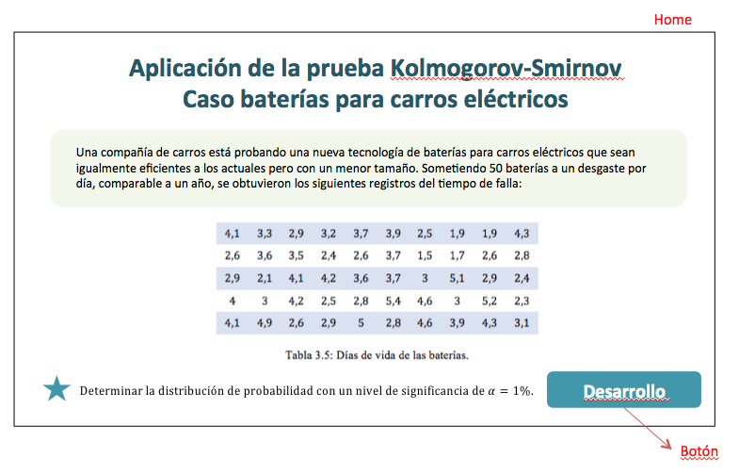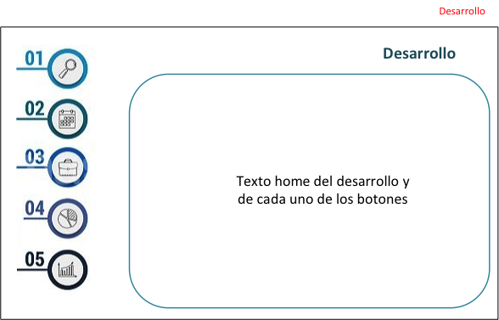

**Aplicación de la prueba Kolmogorov-Smirnov**

**Caso baterías para carros eléctricos**

Texto home

Una compañía de carros está probando una nueva tecnología de baterías para carros eléctricos que sean igualmente eficientes a los actuales pero con un menor tamaño. Sometiendo 50 baterías a un desgaste por día, comparable a un año, se obtuvieron los siguientes registros del tiempo de falla:

|  |  |  |  |  |  |  |  |  |  |
| --- | --- | --- | --- | --- | --- | --- | --- | --- | --- |
| 4,1 | 3,3 | 2,9 | 3,2 | 3,7 | 3,9 | 2,5 | 1,9 | 1,9 | 4,3 |
| 2,6 | 3,6 | 3,5 | 2,4 | 2,6 | 3,7 | 1,5 | 1,7 | 2,6 | 2,8 |
| 2,9 | 2,1 | 4,1 | 4,2 | 3,6 | 3,7 | 3 | 5,1 | 2,9 | 2,4 |
| 4 | 3 | 4,2 | 2,5 | 2,8 | 5,4 | 4,6 | 3 | 5,2 | 2,3 |
| 4,1 | 4,9 | 2,6 | 2,9 | 5 | 2,8 | 4,6 | 3,9 | 4,3 | 3,1 |

Tabla 3.5: Días de vida de las baterías.

Determinar la distribución de probabilidad con un nivel de significancia de $α=1\%.$

Texto home desarrollo

**Desarrollo**

Vamos a seguir el paso a paso de la prueba de Kolmogorov-Smirnov (en adelante, usaremos las siglas K-S para denotar la prueba). Debemos iniciar, al igual que en la prueba de chi-cuadrado, obteniendo la media y la varianza, que corresponden a $\overline{x}=3,358$ y $s^{2}=0,94$.

Sigue el paso a paso para la solución de este problema.

Botón 1 desarrollo

**Paso 1. Histograma**

Como el número de datos son 50, vamos a generar 8 intervalos de longitud 0,5 iniciando en 1,5 que es el valor menor. En la tabla 2.3.1.6 se pueden observar los resultados de las frecuencias para cada intervalo y el histograma asociado.

|  |  |  |  |  |  |  |  |  |  |  |  |  |  |  |  |  |  |  |  |
| --- | --- | --- | --- | --- | --- | --- | --- | --- | --- | --- | --- | --- | --- | --- | --- | --- | --- | --- | --- |
| |  |  | | --- | --- | | Intervalos | Frecuencia | | [1.5 , 2) | 4 | | [2 , 2.5) | 4 | | [2.5 , 3) | 13 | | [3 , 3.5) | 6 | | [3.5 , 4) | 8 | | [4 , 4.5) | 8 | | [4.5 , 5) | 3 | | [5 , 5.5) | 4 | | Macintosh:Users:miritos:Desktop:2019:Simulación - Ing Informática:Unidad 2:Imágenes:Documento Maestro:Gráfica 16.png |

Gráfico Histograma asociado a la tabla de frecuencias

Tabla 3.6: Tabla de frecuencias e histograma

de los datos de la tabla 3.5.

Botón 2 desarrollo

**Paso 2. Función de distribución acumulada**

Vamos a elaborar la tabla de probabilidades observadas y la función de distribución acumulada. Para calcular cada valor de la columna “probabilidad observada” se debe dividir cada frecuencia por el número total de datos. Luego, la función acumulativa se obtiene sumando las probabilidades.

|  |  |  |  |
| --- | --- | --- | --- |
| Intervalos | Frecuencia | Probabilidad Observada | Función acumulativa |
| [1.5 , 2) | 4 | 0,08 | 0,08 |
| [2 , 2.5) | 4 | 0,08 | 0,16 |
| [2.5 , 3) | 13 | 0,26 | 0,42 |
| [3 , 3.5) | 6 | 0,12 | 0,54 |
| [3.5 , 4) | 8 | 0,16 | 0,7 |
| [4 , 4.5) | 8 | 0,16 | 0,86 |
| [4.5 , 5) | 3 | 0,06 | 0,92 |
| [5 , 5.5) | 4 | 0,08 | 1 |

Tabla 3.7: Tabla de la función acumulativa de probabilidad de los datos.

Botón 3 desarrollo

**Paso 3. Hipótesis**

Debido a la forma del histograma, no sería correcto pensar que la variable aleatoria sea normal o de Poisson. Uno de los modelos más usados en la teoría de análisis de fallas corresponde a la distribución Weibull. Vamos a suponer que la distribución que se aproxima a los datos corresponde a una Weibull con parámetros $α=3$ y $β=2$. La forma de estimar estos parámetros se encuentra en Choi (2013).

$H_{0}:$ Weibull(3,1)

$H_{1}:$ Otra distribución.

Botón 4 desarrollo

**Paso 4. Frecuencias esperadas**

La función de probabilidad acumulada de una distribución Weibull con parámetros $α$ y $β$ corresponde a:

$$F\left(x\right)=P\left(X≤x\right)=1-e^{-{\left(\frac{x-x_{0}}{β}\right)}^{α} }$$

En nuestro caso, sería $F\left(x\right)=P\left(X≤x\right)=1-e^{-{\left(x-1.5\right)}^{3}/8 }$. Reemplazando en los extremos superiores de los intervalos obtenemos las probabilidades esperadas para cada intervalo.

|  |  |  |  |  |
| --- | --- | --- | --- | --- |
| Intervalos | Frecuencia | Probabilidad Observada | Función acumulativa | Probabilidad esperada |
| [1.5 , 2) | 4 | 0,08 | 0,08 | 0,015503563 |
| [2 , 2.5) | 4 | 0,08 | 0,16 | 0,117503097 |
| [2.5 , 3) | 13 | 0,26 | 0,42 | 0,344183989 |
| [3 , 3.5) | 6 | 0,12 | 0,54 | 0,632120559 |
| [3.5 , 4) | 8 | 0,16 | 0,7 | 0,858169841 |
| [4 , 4.5) | 8 | 0,16 | 0,86 | 0,965781882 |
| [4.5 , 5) | 3 | 0,06 | 0,92 | 0,995296155 |
| [5 , 5.5) | 4 | 0,08 | 1 | 0,999664537 |

Tabla 3.8: Probabilidad esperada para la distribución Weibull dada.

Botón 5 desarrollo

**Paso 5. Prueba de hipótesis**

Para cada uno de los intervalos vamos a realizar la diferencia entre la probabilidad observada y la probabilidad esperada en valor absoluto y vamos a elegir el valor mayor, ese será nuestro estadístico de prueba $ks$, para este ejemplo sería 0.1581 (intervalo [3.5, 4) ). Ahora, vamos a buscar el valor crítico para $D_{0.01, 50}$ que corresponde a 0.27067. Como nuestro estadístico es menor que el valor crítico no se puede rechazar la hipótesis acerca del comportamiento de la variable.

En el siguiente video se presenta como realizar todo este proceso usando Excel.

En este punto se debe colocar un videotutorial realizado por el autor, al cual le falta únicamente las cortinillas respectivas. El título del video es: Prueba de Kolmogorov-Smirnov.

Debajo de este un enlace con el archivo de Excel, el cual se debe poder descargar. Este archivo es el mismo con el que trabaja el autor. El título es: Prueba de Kolmogorov-Smirnov